【主日事工分配】Sunday Service Personnel
日期 | 5/5早堂崇拜 | 5/5午堂崇拜 | 5/12母親節全體聯合崇拜
證道 | 尤陽生牧師 | 尤陽生牧師 | Pastor Roxanne白若珊牧師
司會 | 潘巨明 | 林振成 | 朱世杰
領詩 | 曹大為  陳鴻成 | 張哲雄/黃美玲  林杏茹 | 張美琴/朴真善  戴佳
司琴 | 張美琴 | 劉淑清/洪莉玲 | Samantha Yu尤立馨
司獻 | 刁本彬 | 張麗珍 | 王秀華/Christine Li李婷
招待  點名 | 許揚  黃文華 | 徐惠敏  蔡秀美 | 卓滿莉  黃文華
歡迎隊 | 蔡嘉儀 | 蔡秀美 | 蘇純淑
投影片 | 周賢忠 | 童敏益 | 曾錦秀
音響燈光 | 周賢忠 | 黃維靖 | 黃彥璋
獻花 | 曹大為 | 曹大為 | 周娟娟
午餐清潔 | 朴真善 | 譚麗卿 | 黃維靖
【教會聚會表】Church Schedule
聚會內容Worship/Meeting | 聚會日期Day | 聚會時間Time | 負責/聯絡人  Contact | 電話Telephone
早堂華語崇拜  Mandarin Worship | 週日Sun | 9:30am | 劉淑清姐妹  Samantha Liu | 718-938-2796
午堂台語崇拜  Taiwanese Worship | 週日Sun | 11:00am | 劉淑清姐妹  Samantha Liu | 718-938-2796
英文堂崇拜  English Worship | 週日Sun | 12:30pm | 白書亞牧師  Rev. Joshua Birchfield | 970-689-2671
兒童崇拜Worship  兒童主日學Children S.S. | 週日Sun | 9:30 教室開門  10:00靈修/唱詩11:20合班上課 | 張美琴姐妹  Megan Chang | 917-566-9006
成人主日學  Adult S.S. (早/午堂) | 週日Sun | 早-11:00am  午-12:30pm | 朱駿康弟兄  Richard Chu | 646-255-2268
英文主日學E.S.S.  青年查經Youth S.S. | 週日Sun | 11:00am | 陳鴻成Daniel Chen  Samantha Yu尤立馨  Bridgeen Yap葉麗薇 | 646-267-3815  646-673-3946  347-326-2799
詩班練習  Choir Practice | 週日Sun | 2:00pm | 劉淑清姐妹  Samantha Liu | 718-938-2796
電話祈禱網Phone  禱告會Prayer Meeting | 週二  週三 | 9:00-10:00pm  6:00-8:00pm | 撥712-432-0075  尤陽生牧師 | 密碼141852#  718-746-4199
英文青年團契  Keystone Youth Group  大學社青College/Career | 週五  週五 | 8:00pm  8:00pm | Samantha Yu尤立馨  Bridgeen Yap葉麗薇  陳鴻成Daniel Chen | 646-673-3946  347-326-2799  646-267-3815
弟兄團契Brother FLSP | 不定期 | TBA | 王焱南弟兄 | 917-960-6479
姊妹團契Sister FLSP | 不定期 | TBA | 王曉暉姊妹 | 646-705-1285

基督教紐約聖教會週報

Queens Taiwanese Evangelical Church
第18th週Wk 主後AD 2019/05/05

年度主題 Theme of the Year
《真實活在基督裡》
“Live Truly in Christ”

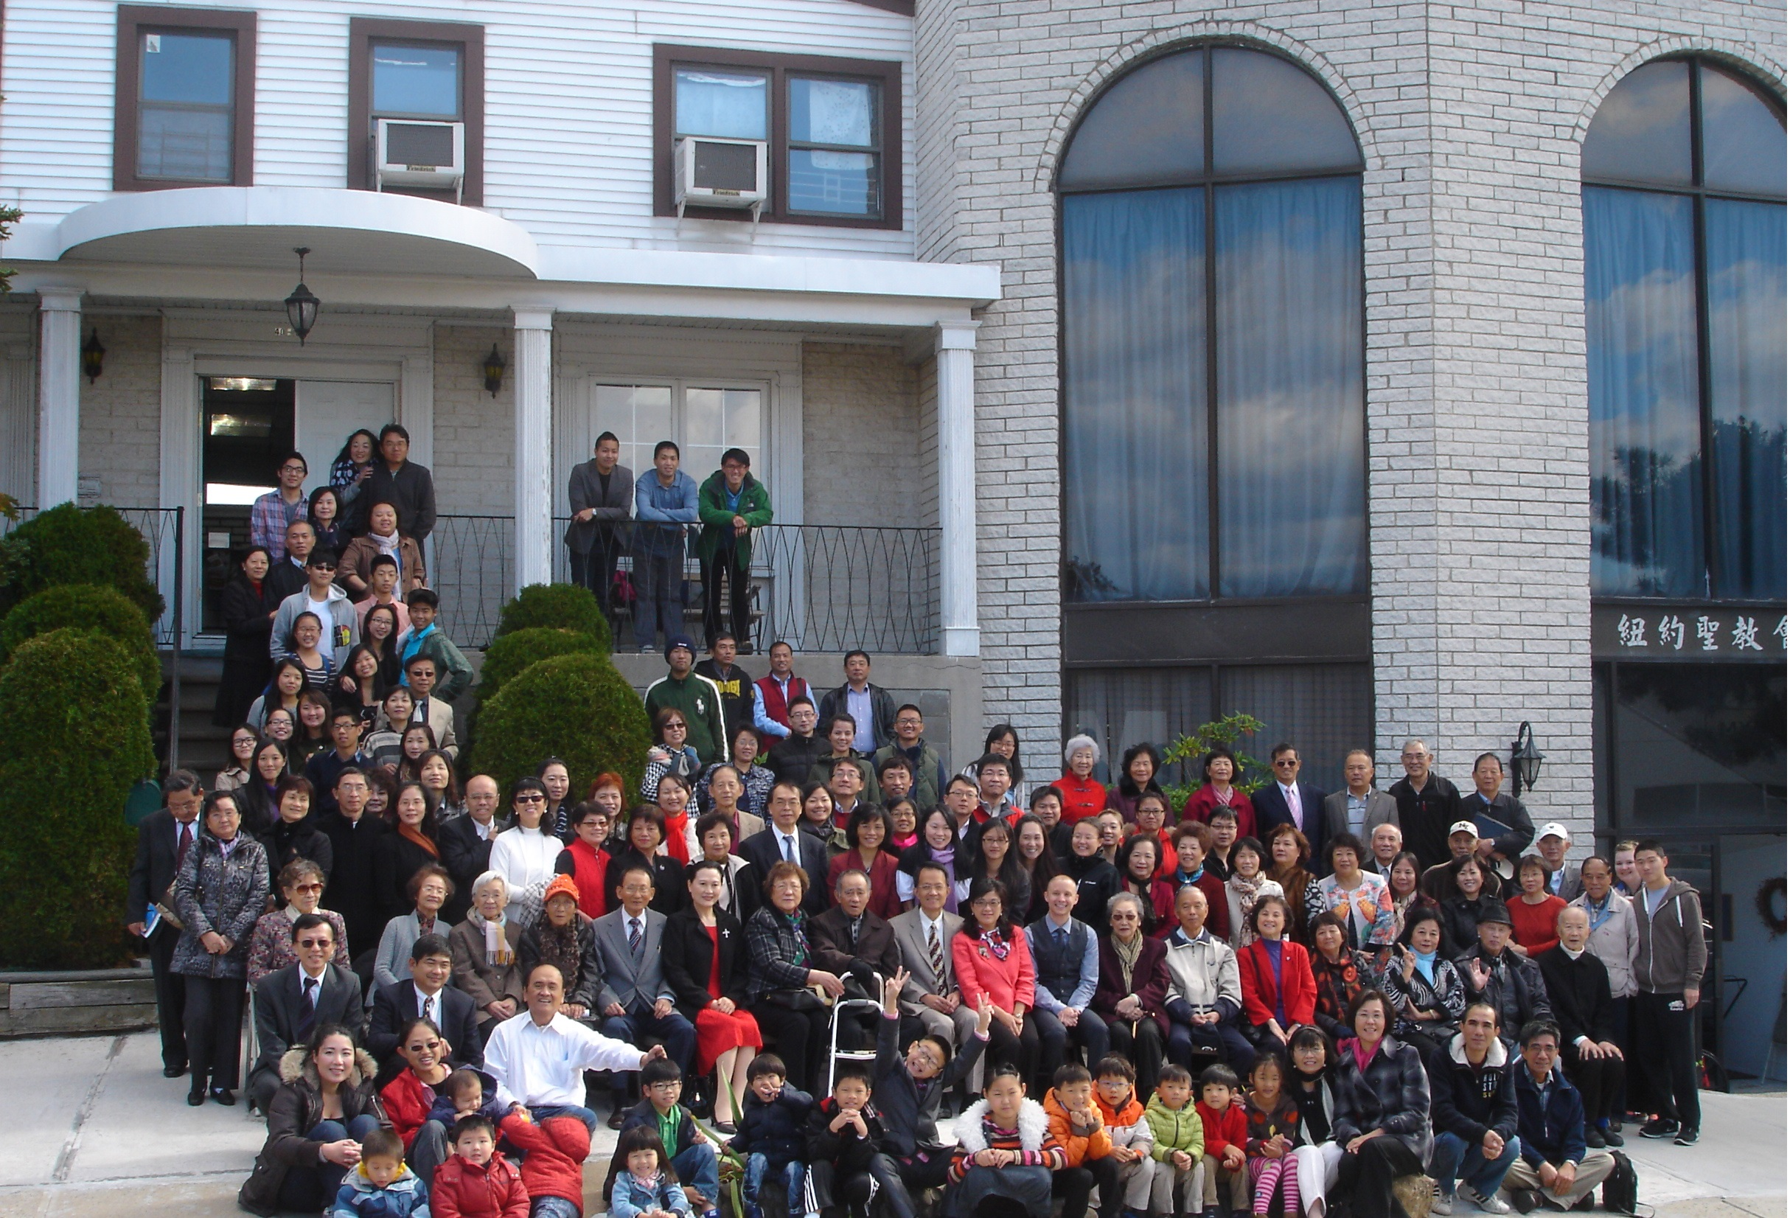

年度金句Key Verse of the Year
歌羅西書Colossians 2:9-10a
「神本性的一切豐盛，都有形有體地住在基督裡面，你們也是在他裡面得了豐盛。」 (新譯本)
「上帝完整的神性攏具體惦佇(tiàm tī)基督內面，恁及(lín kah)祂結聯已經得著豐盛的活命。」(全民台語)
“In Christ the whole fullness of deity dwells bodily, and you have been
filled in him.” (ESV)

榮譽牧師Pastor Emeritus：高耀民牧師Rev. Benjamin Kao
主任牧師Senior Pastor：尤陽生牧師Rev. Johnson Yu, Tel:718-746-4199
英語牧師English Pastor：白書亞牧師Rev. Joshua Birchfield, Tel:970-689-2671
值月同工Coworker of Month：張廣壽William Chang, Tel: 917-547-3501
教會地址Church Address：40-31 165th Street, Flushing, NY 11358
教會電話Church Tel：(718)460-6326原網址:qtecny.wtc.net 新網址:qtecnyc.org

紐約聖教會早、午堂主日崇拜
第18週 2019年5月5日

早堂: 上午9:30am 午堂: 上午11:00am
司會: 潘巨明弟兄 司會: 林振成弟兄
司琴: 張美琴姐妹 司琴: 劉淑清/洪莉玲姐妹

序樂………………………(會眾安靜默禱)………………………司琴
宣召………………………………………………………………司會
讚美…早堂: 1.「滿有能力」 午堂:1.「這是耶和華所定的日子」
&禱告 2.「謝謝祢」 2.「無限的愛」
使徒信經……………………………………………………司會及會
啟應 …………………詩篇第27篇選讀…………………司會及會眾
讀經……………創1:26-27；來2:5-10；啟21:3,5………………司會
證道…………「恢復了尊榮的人類」…………尤陽生牧師
～「耶穌復活以後的世界」系列-2
聖餐……………「罪債全還清」(世紀頌讚288首) ………….牧師/會眾
奉獻…………「獻己於主」(世紀頌讚346首)………早堂:刁本彬姐妹
(如果你還不瞭解奉獻的意義，請暫時不必奉獻) 午堂:張麗珍姐妹
頌榮……………「讚美宇宙主宰」(聖歌30首)………………會眾
祝禱………………………………………………………尤陽生牧師
阿們………………………「阿們頌」……………………………會眾
殿樂……………………(會眾安靜默禱)………………………司琴

～～～～～～～～～～～～～～～～～～～～～～～～～～～

金句:（希伯來書2:10）(華-新譯本/台-全民台語)
(華)『萬有因他而有、藉他而造的那位，為了要帶領許多兒子進入榮耀裡去，使救他們的元首藉著受苦而得到成全，本是合適的。』
(台)『彼位創造閣維持萬物的上帝，為著欲導真多子兒進入榮光，
才著互拯救的開路先鋒耶穌對苦難來成全。上帝按呢做是有適當的。』

歡迎及消息報告……………………………………………………司會

【紐約聖教會-各團隊負責同工】Church Co-worker Team
團隊Team | 同工Coworker | 聯絡電話Contact
主席Chairperson | 尤陽生牧師Rev. Johnson Yu | 718-746-4199
副主席Vice Chair | 陳鴻成Daniel Chen | 646-267-3815
英語牧師EM Pastor | Rev. Joshua Birchfield白書亞牧師 | 970-689-2671
行政一Administration 1  行政二Administration 2 | 唐耀鴻Yea Hung Tang  朴真善Jin Parque | 646-309-2997  516-806-0049
敬拜Worship | 劉淑清Samantha Liu | 718-938-2796
關懷Caring | 王積惠Emily Wang  王曉暉Julia Hu | 646-595-6996  646-705-1285
造就Discipleship | 朱駿康Richard Chu | 646-255-2268
事奉Service | 張廣壽William Chang | 917-547-3501
宣教Mission | 陳元卿Ann Chen | 646-828-6658
財務Finance | 陳鴻成Daniel Chen | 646-267-3815
英語部English Ministry | Christine Li李婷 | 718-640-3181
兒童部Children Ministry | 張美琴Megan Chang | 917-566-9006

【小組聚會/活動】Small Groups/Activities
僕人 | 聚會時間 | 聚會地點 | 聯絡電話
長輩喜樂小組-張文雄夫婦 | 週二10:00am | 40-32 166th Street -社區中心 | (646) 427-7040
週五快樂小組 | 週五8:00pm | 40-32 166th Street -社區中心 | (718) 460-6326
社青小組-朱世杰夫婦/一、三週 | 週六7:30pm | 40-31 165th Street -教會三樓 | (917) 566-8602
靈命更新小組/一、三週 | 週六2:00pm | 40-32 166th Street -社區中心 | (718) 460-6326
週六小組/一、三週 | 週六4:00pm | 40-31 165th Street -教會三樓 | (718) 460-6326
桌球練習-林振成弟兄 | 週一,三8-10pm | 週六2-6 pm -教會一樓 | (917) 754-8503

【2019年春季成人主日學】2019 Spring Adult Sunday School
班別/課程內容Class | 教導老師Teacher | 教室Room
早堂華語CM－創世記Genesis | 朱駿康/卓滿莉/張文雄/黃文華/郭慶海/陳元卿/黃麗淑/薛婉華/王秀華/張廣壽/唐耀鴻 | 一樓餐廳
午堂台語TM－創世記Genesis | 簡英仁/陳月華/張俊雄/林振成 | 三樓客廳
慕道班Seekers | 劉淑瓊/王積惠/高如珊 | 三樓客廳
【4/28主日聚會人數】Attendance
早堂 | 午堂 | 英文堂 | 兒童部崇拜 | 合計
55人 人 | 26人 | 16人 | 兒童11人/大2人 | 110人 人
【4/28/19主日奉獻明細及總計】Offertory Details
十一奉獻
Tithe
感恩奉獻Thanks
建堂Building

其他Others
現金Cash | 十一Tithe | 感恩Thanks | 建堂Building | 其他Others | 總計Total
$413.00 | $ | $ | $ | $ | $

第18週 05/05/2019 值月同工:張廣壽Coworker on Duty: Willam Chang
【歡迎與消息報告】Welcome and Announcement

- 歡迎第一次來本教會的新朋友和過訪的主內兄姐。願 神賜恩於您！

□〔教牧/同工團隊〕Pastoral and Co-worker Team
- 下週日5/12是母親節，上午10:00中英全體聯合崇拜，由白若珊牧師傳講信息。聚會前8:50 -9:45英文部的弟兄姐妹會為媽媽們預備早餐，歡迎大家提早來享用。
- 5/12下午1:00-2:30在教會一樓餐廳有「如何照顧你的房宅」專題，由林振成弟兄主講，歡迎每一位參加。
- 5/19下午2:30-4:30有「亞東戲劇工作坊－肢體開發及戲劇體驗」，年齡9-65歲，中文上課，輕便褲裝球鞋，自由參加，自由奉獻。地點在紐約聖教會大堂，請向陳鴻成弟兄報名，名額15人為限。
- 今年夏令營訂於7/5-7舉行，報名將從下週日5/12開始。
□〔敬拜〕Worship
- 詩班今天午餐後1:50-2:50在三樓練唱。
- 主日要養成好習慣崇拜前15分鐘到教會入座，預備心安靜等候神。
□〔造就〕Discipleship
- 2019年五月份成人主日學課程進度:
課)-日期 | 題目 | 經文 | 早/午堂教導者
10)-5/5 | 亞伯拉罕(三) 與神立約及以實瑪利的誕生 | 創15～16章 | 陳元卿/張俊雄
*5/12 | ＜母親節－*停課＞
11)-5/19 | 亞伯拉罕(四)堅定所立之約 | 創17章 | 王秀華/陳月華
12)-5/26 | 亞伯拉罕(五)神毀滅所多瑪與蛾摩拉 | 創17章 | 黃文華/簡英仁

- 基督使者協會5/17-18(五-六)在賓州總部舉辦「左圖右書－讀懂聖經並不難」研習會，蘇桂村牧師主講。報名費$50；住宿費每人一晚$30。網上報名www.afcinc.org/en-us/training/schedules.aspx，電話717-687-8564分機283林芳怡姐妹，詳情看佈告欄。
□〔行政〕Administration
- 請養成分類好習慣-留意看各類回收桶的標示，再按分類投棄。
□〔財務〕Finance Team
- 建堂基金:個人無息借款尚有$231,000，每月還$4,000，計劃六年內還清，已還$44,000。2018/2/4至2019/4/21建堂基金奉獻累計總數

為$33,087，請按神賞賜您的為建堂奉獻。願主厚厚賜福予您!
- 教會社區中心每週建堂奉獻報告如下：
募款總目標  Pledge Goal | 已收奉獻累計(至4/21)  Cumulated Received (Till 4/21) | 台灣募款(至4/28)  Fund Raising-Taiwan(till-4/28) | 總計還需奉獻  Pledge Still Needed
$980,000 | $596,914 | $56,200 | $326,886
個人借款每月還款  Monthly Pay Back for Personal Loan |  | 本月累計奉獻(至42/1)  Received This Month (Till 4/21)
$4,000 |  | $1,788
□〔關懷〕Caring
- 楊自豪弟兄5/2已轉到復健療養中心，繼續為他的康復之路代禱。
- 請繼續為身心欠安的弟兄姐妹代禱。
～～～～～～～～～～～～～～～～～～～～～～～～～～～
講道：《恢復了尊榮的人類》 ◇尤陽生 牧師
～「耶穌復活以後的世界」系列-2
經文：創1:26-27；詩篇8:4-6；來2:5-10；啟21:3,5；太6:26; 19:14
一、人類的 價值
－在於具有造物主的 和 (創1:26-27；來2:5)

二、人類自作
－出於僭越造物主的 和 (創3:4-5；詩8:4-6；來2:6-8b)

三、復活恢復
－繫於基督順服父神 和 (來2:8c-10；啟21:3,5)

